采购需求

- 采购标的
1. 采购标的
标的名称 | 采购包预算金额  （万元） | 数量 | 简要技术需求或服务要求
《希腊人——从阿伽门农到亚历山大》图书出版项目 | 27.333 | 1项 | 供应商负责图书的出版工作，包括书号申请、稿件编辑整理加工、三审三校、装帧设计、排版、印刷及运输等全部工作，并负责与作者沟通修改完善稿件中欠缺的内容及问题，保证图书学术质量和编校质量符合相关行业标准等内容。

2. 项目概述
此出版项目为首都博物馆组织希腊主题大展的配套图录。
此展览非常重要，是“中国希腊文化和旅游年”的一部分，汇集了希腊14家文博机构的珍贵收藏，与希腊文化部通力合作。两国艺术品和文化借此跨越国界，相互交融。此图录出版既包含了展览中出现的文物，也需要完整体现策展思路和细节，进而传递希腊丰富的物质精神文化。
图片方面，展览中约270件文物，在图录中全部体现，数量庞大的同时品类非常丰富，从陶器、贵金属首饰、钱币，到大理石造像、浮雕、武器，彼此之间还有密切的联系，因此对排版设计和图片处理提出了非常高的要求。
文字方面，正文为希腊文化相关学术性文章，需要有一定的历史和展览相关知识储备，如西方神话、希腊历史、线形文字、图案及其象征意义、历史人物名称，以及艺术与考古专业知识，等等。文物说明则涉及大量专有名词和对具体细节的描述，与考古、文物材质分析、遗址特性等有密切联系，甚至如钱币和泥版等文物会涉及到政治、经济、司法等知识，如果没有相关专业经验很难把握。
希腊展览国内此前有同类型的图录已出版，首都博物馆对出版物品质要求非常高，此次出版应吸取市场上现有同类图书的经验教训，无论是设计、图片、印刷，都有最高质量的完成度。

- 商务要求
1. 实施的期限和范围
本项目书稿预计于2024年5月30日确定并交稿，于2024年11月20日前在预算范围内保质保量地完成出版工作，并将全部图书送到采购人指定地点进行验收。最终日期以双方签订的合同为准。

2. 付款条件（进度和方式）
详见第五章合同草案条款相关规定

- 技术要求
1. 基本要求
1.1 采购标的需实现的功能或者目标
全书约中文160千字，论文约20千字。文物约270件套，图片约320张（包含上述约270件套文物）。成品尺寸235mm（宽）×290mm（高），300页左右的全彩四色印刷。平装，印数为1000册。
1.2 需执行的国家相关标准、行业标准、地方标准或者其他标准、规范
符合国家相关质量标准及行业要求及采购人要求的质量标准。
2. 服务内容及要求
2.1采购标的需满足的性能、材料、结构、外观、质量、安全、技术规格、物理特性等要求（本项目不适用）
2.2 采购标的需满足的服务标准、期限、效率等要求
2.2.1、服务内容、要求、质量
1.编辑制作及出版要求：
供应商负责图书的出版工作，包括书号申请、稿件编辑整理加工、三审三校、装帧设计、排版、印刷及运输等全部工作，并负责与作者沟通修改完善稿件中欠缺的内容及问题，保证图书学术质量和编校质量符合相关行业标准；
图书整体装帧设计具有较高的艺术水平，紧扣内容主题，保持风格统一，色彩搭配和谐美观，并按照规范使用首都博物馆八大书系VI，在收到稿件后的两周内提交全书的概念设计及样张设计样，方案不少于两套，报采购人审定；
供应商负责配合制作和购买图录中所需的图片、地图等资料；
文物图片色彩还原准确，安排专业人员到现场核对颜色；
封面及内文用纸及工艺方案不少于两套，报采购人审定；
装订印刷及相关工艺质量优质；
供应商需具备完备的编辑出版处理流程、编校质检方案、出版物审读制度，对装帧设计、印制标准有较高的掌控能力，并对国内外出版行业水平状况具有全面的了解及把握。
出版配送要求：严格按照合同日期完成出版，按采购人要求将图书交付至指定地点。
2.印刷、装订服务要求：
（1）印刷要求：四色全彩印刷，符合国家出版行业标准，图书在版编目（CIP）的规定。封面、印刷及正文印刷套插印准确，字、图、点、线印迹清楚，版面端正，墨色均匀厚实，层次分明，质感好。无脏污、破损，无钉花、野墨。做好包括印前、印中和印后等环节的统筹和对接、质量监督、成品数量及质量核验等相关工作。供应商应确保书中文物图片色彩还原的准确性和装订质量。
（2）装订要求：成品裁切方正。全书页码折正，书面平服，钉距匀称，坚实牢固，易翻不脱页，无缺页、重页、倒装。书目整洁，无脏污、破页、野胶。
3.项目管理及组织要求：
进度保障要求：
本项目书稿预计于2024年5月30日确定并交稿，于2024年11月20日前在预算范围内保质保量地完成出版工作，并将全部图书送到采购人指定地点进行验收。最终日期以双方签订的合同为准；
因图录出版时间涵盖多个公共假期，供应商必须保证该时间段内具备足够的人力和物力，以保证图录按约定时间完成。
供应商需根据拟投入本项目的资源（包括但不限于人员、专业设备），制定明确具体的管理及组织方案并制定明确具体的时间进度保障措施方案。
4.质量保障要求：
质量保障要求：图书质量执行《中华人民共和国产品质量法》、GB/T 34053.3-2017《纸质印刷产品印制质量检验规范 第三部分：图书期刊》和国家新闻出版署《图书质量管理规定》。
所使用设备要求：具有完成上述工作所需的专业设备（包括但不限于印刷设备、装订设备、生产设备等）和必备的工作设备。
存储要求：具有仓库，用于封装、分类、补寄、存放等用途。
售后要求:图书出现装订、印刷等质量问题，如倒装、开线、开胶等，中标人承诺无条件负责退换。
5.图书版权归采购人所有。
2.3 为落实政府采购政策需满足的要求
（一）本项目需要落实的政府采购政策：节约能源、保护环境、促进中小企业及监狱企业发展、促进残疾人就业、支持乡村产业振兴等。
（二）具体要求
（1）节约能源、保护环境
根据财政部《关于调整优化节能产品、环境标志产品政府采购执行机制的通知》（财库〔2019〕9 号），本项目采购货物：
① 如属于《关于印发节能产品政府采购品目清单的通知》（财库〔2019〕19 号）规定清单中★标记产品的，为政府强制采购产品。供应商须提供国家确定的认证机构出具的、处于有效期之内的节能产品认证证书；
② 如属于《关于印发节能产品政府采购品目清单的通知》（财库〔2019〕19 号）规定清单中非★标记产品的，为政府优先采购产品。供应商需提供国家确定的认证机构出具的、处于有效期之内的节能产品认证证书；优先采购的具体办法（如有）在采购文件第三章《评审方法和评审标准》中具体规定；
③ 如属于《关于印发环境标志产品政府采购品目清单的通知》（财库〔2019〕18 号）规定清单中产品的，为政府优先采购产品。供应商需提供国家确定的认证机构出具的、处于有效期之内的环境标志产品认证证书优先采购的具体办法（如有）在采购文件《评审方法和评审标准》中具体规定。

（2） 促进中小企业及监狱企业发展、促进残疾人就业
根据《中华人民共和国中小企业促进法》、《政府采购促进中小企业发展管理办法》（财库〔2020〕46号）、《关于印发中小企业划型标准规定的通知》（工信部联企业〔2011〕300 号）、《国务院关于进一步促进中小企业发展的若干意见》等关于中小企业的相关规定，本项目执行中小企业相关政策。符合政策规定的监狱企业和残疾人福利性单位视同小型、微型企业，享受预留份额、评审中价格扣除等政府采购促进中小企业发展的政府采购政策。
①本项目是否专门面向中小企业预留采购份额，见第一章《采购邀请》。
②采购标的对应的中小企业划分标准所属行业，见第二章《供应商须知》。
③小微企业价格评审优惠的政策调整，见第三章《评审方法和评审标准》。

（3）支持乡村产业振兴
根据《关于运用政府采购政策支持乡村产业振兴的通知》（财库〔2021〕19号）有关要求，为进一步做好运用政府采购政策支持乡村产业振兴工作，本项目采购活动中：涉及采购农副产品的，供应商应承诺所供农副产品中不低于 %的产品通过脱贫地区农副产品网络销售平台（原贫困地区农副产品网络销售平台）采购脱贫地区农副产品。

（4）挥发性有机物（VOCs）
根据《关于政府采购推广使用低挥发性有机化合物（VOCs）有关事项的通知》（京财采购〔2020〕2381 号）有关要求，为严格贯彻落实北京市挥发性有机物（VOCs）治理工作，如本项目采购货物、工程和服务项目中涉及涂料、胶黏剂、油墨、清洗剂等挥发性有机物产品的，则：
① 属于强制性标准的，供应商应出具承诺函承诺所报/所用产品执行符合本市和国家的VOCs 含量限制标准。
② 属于推荐性标准的，供应商所报/所用产品如达到推荐标准，将对其评审得分加0.5分（总分不超过100分）。供应商应同时提供推荐性标准及第三方检测机构出具的检测报告复印件，否则不予认可。
国家及本市主要产品VOCs 含量限值标准目录
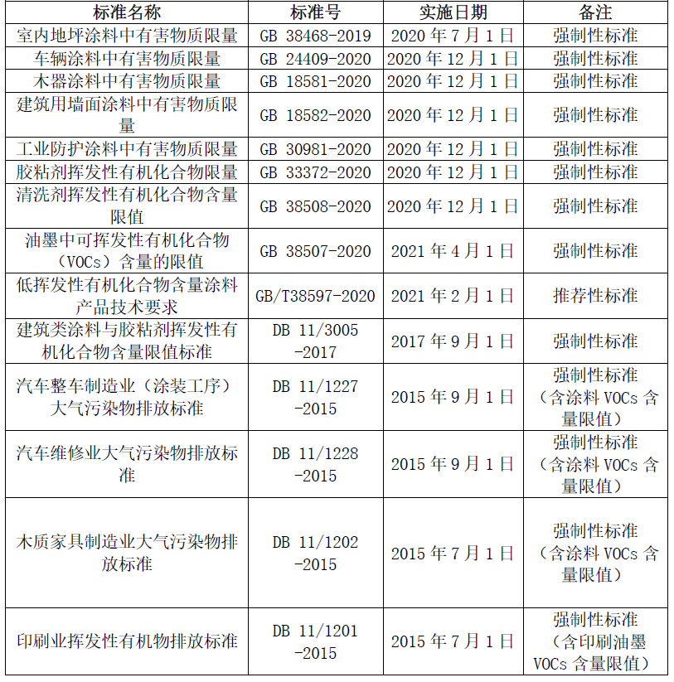
注：
1.标准具体内容可通过国家市场监管总局官网和北京市市场监管局官网查看。
2.对国家标准和北京市地方标准中不一致的，本项目执行更严的标准限值。
3.国家及北京市新发布或修订主要产品VOCs 含量限值标准的，以新发布标准为准。

2.4 需由供应商提供设计方案、解决方案或者组织方案的采购项目，应当说明采购标的的功能、应用场景、目标等基本要求
- 对项目的整体认识与服务方案
功能、应用场景、目标：供应商应针对本项目实际情况结合过往经验分析并指出项目实施过程中潜在的困难点、风险点，并能够给出妥善的解决方案。包括但不限于1.正确理解项目需求，思路清晰，重点突出；2.合理分析项目现状，提出切实可行且保证项目质量的服务方案；3.制定明确具体的时间进度保障措施方案。
- 出版方案
功能、应用场景、目标：供应商指定科学合理的出版方案，包括但不限于1.编辑出版处理流程；2.编校质检方案；3.出版物审读制度；4.图片处理及制作；5.装帧设计、印制标准和国内印制水平状况的了解和把握等五个部分。
- 保密措施解决方案
功能、应用场景、目标：供应商应制定保密措施解决方案，确保项目团队对项目执行中所获知信息保密。
- 售后方案
功能、应用场景、目标：供应商应制定合理可行的售后方案，包括但不限于对送货服务和交货后出现不合格印刷品等问题所采取的措施，上门服务以及服务承诺的可行性、完整性等。
3. 履约验收方案
详见第五章合同草案条款相关规定

4. 其他要求
（一）本项目不允许分包、转包,不接受联合体响应；
（二）展览图录费用中包括出版所需的所有费用；
（三）根据项目需求和特点，应提供项目团队人员配置方案、对项目的整体认识与理解方案、整体服务方案、出版方案、项目管理及组织方案、质量保障方案（包括但不限于质量保障措施、所使用设备、存储方案、售后方案）、专家配备情况。
（四）预算与报价表
报价总价包括供应商为完成本项目所发生的一切费用。供应商估算错误或漏项的风险均由供应商承担。
（五）出版工作完成后，成交供应商需配合后续结算评审工作。

5. 项目团队要求
（一）项目团队人员配置
响应供应商应结合项目需求，提供合理的组织方案，人员配备要齐全，参与本项目的人员要贯穿设计、审校、印制等全部流程。
（1）项目负责人须为响应供应商在职人员，1名（具有副编审以上职称且博物馆、文物、展览、考古等相关种类图书的工作经验），负责图书出版任务统筹规划、协调推进、质量把控、总体接洽；
（2）责任编辑须为响应供应商在职人员，1-2名（至少1名具有历史、考古、文博或中文相关专业教育背景且博物馆、文物、展览、考古等相关种类图书的工作经验），负责图书出版具体工作和与作者沟通协调。
（3）图录设计师1-2名（至少1人具有工艺美术系列副高以上职称或具有10年（含）以上博物馆、文物、展览、考古等相关种类图书的工作经验），负责图书整体装帧设计和材料选用。
（4）图书印制责任人1-2名（至少1名具有10年（不含）以上博物馆、文物、展览、考古等相关种类图书印制经验），负责图书印刷质量和工艺质量。
（二）首都博物馆出版图录具有较强的学术专业性，图录内容需要专家出具专业意见，需聘请外审专家就图书内容从学术性、政治性、英文翻译正确性等方面给出专业意见，外审专家须具备相关专业领域的副高级以上职称。

